Улучшение свойств композита на основе серы и углеродных материалов с помощью модифицированных углеродных нанотрубок для литий-серных аккумуляторов
Мележенко Д.Е¹., Капитанова О.О.², Рокосовина В.В.³, Миронович К.В.⁴, Кривченко В.А.⁵
^{1,3}Студент
⁴Аспирант
²Младший научный сотрудник
⁵Старший научный сотрудник
Московский государственный университет имени М.В.Ломоносова,
^{1,4,5}физический факультет, ³химический факультет, ²факультет науки материалов Москва, Россия
E-mail: dmelezhenko2301@gmail.com

Сера рассматривается как катодный материал с экстремально высокой удельной емкостью (~1700 мАч/г). Замена традиционных тяжелых катодных материалов на легкую серу позволяет значительно увеличить удельную энергию в ячейке. Основными факторами, препятствующими коммерческой реализации литий-серных аккумуляторов, являются наличие побочных реакций, протекающих на катоде в процессе разряда/заряда и связанных с образованием полисульфидов лития. Растворимость полисульфидов в электролите приводит к образованию т.н. полисульфидного «шаттла» в объеме аккумулятора, что крайне негативно сказывается на ресурсе его работы. Так, инкапсуляция частиц серы в матрицу на основе оксида графена (ОГ) позволила существенно подавить полисульфидный «шаттл» повысить утилизацию серы[1]. Кроме того, как сера, так и продукт ее восстановления Li₂S, являются диэлектриками. Это требует внедрения в катод проводящих добавок. В связи с этим сегодня большое внимание уделяется созданием и исследованием физико-химических свойств новых композиционных электродных материалов на основе хорошо проводящей матрицы из графена и его производных (восстановленного оксида графена, углеродных нанотрубок и т.д.).
В данной работе было показано, что использование в качестве проводящей добавки модифицированных окисленных углеродных нанотрубок (ОУНТ) позволило существенно повысить кинетику электрохимических процессов в композите содержащем серу и ОГ по сравнению с использованием исходных УНТ. Важно отметить, что благодаря наличию кислородных групп энергия взаимодействия ОГ с ОУНТ существенно увеличивается. УНТ были окислены в среде концентрированных H₂SO ₄ и H₃PO ₄ в присутствии KMnO₄. Далее проводилось восстановление полученных образцов с помощью гидротермальной обработки при нагревании до 180°С в течение 1 и 4 ч. После чего проводились электрохимические тесты катодов созданных на основе исходного композита (сера в матрице ОГ) и нанотрубок (образец УНТ), восстановленных ОУНТ в течении 4 часов (ОУНТ(4ч)) и восстановленных ОУНТ в течении 1 часа (ОУНТ(1ч)). Результаты циклирования показали следующее: несмотря на то, что электропроводность нанотрубок после химической модификации (окисления) уменьшилась на 4-5 порядков в зависимости от восстановительной обработки, значение удельной емкости серного катода с ОУНТ в более чем 2 раза превышала значение емкости композита с использованием не модифицированных УНТ (Рисунок 1). Мы предполагаем, что наличие кислородных групп и дефектов в процессе окисления нанотрубок способствует более эффективному контакту проводящей добавки с серосодержащим композитом, что приводит к эффективному переносу заряда к материалу катода.

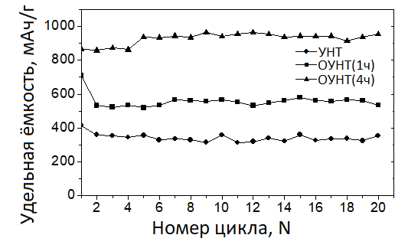
Рис.1. График зависимости удельной ёмкости (пересчитанной на массу серы в композите) от номера цикла для композитов с различной проводящей добавкой

Литература
- Hailiang Wang, Yuan Yang, Yongye Liang, Joshua Tucker Robinson, Yanguang Li, Ariel Jackson, Yi Cui, Hongjie Dai. Graphene-Wrapped Sulfur Particles as a Rechargeable Lithium Sulfur Battery Cathode Material with High Capacity and Cycling Stability // Nano Lett., 2011, 11 (7), 2644–2647.

